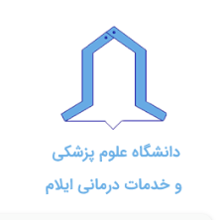

شرح وظایف کارشناس آموزش

* ابلاغ امتحان اساتید
* نظارت بر اداره امور کلاس ها و گزارش تشکیل کلاس ها
* تنظیم برنامه درسی هر یک از کلاس های دانشکده
* تهیه لیست اقلام مورد نیاز کلاس ها و ارجاع به واحد مافوق
* رابط بین مسئول آموزش و اساتید مدعو
* انجام سایر امور محوله از طرف مقام مافوق